Nom  Classe | Prénom  Date
S’entrainer  Chap. 2 La révolution néolithique |  | Pages  42-43

1 Je connais le vocabulaire du Néolithique Maitrise de la langue
 Associe chaque outil du Néolithique à sa définition.

Outil de labour tiré par des animaux.
•
Une hache •
Il permet de creuser des sillons dans la terre.

Outil formé d’une lame attachée à un manche de bois.
•
Une faucille •
Il sert surtout à couper du bois.

Outil composé d’une lame emmanchée dans une poignée.
•
Une charrue •
Il est utilisé pour couper l’herbe, le blé…

2 J’explique les différences entre Néolithique et Paléolithique
Se repérer dans le temps
❶ Complète la frise ci-dessous.
Paléolithique – 3 300 – 9 000 – Néolithique.
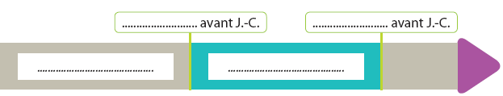

❷ À l’aide des mots suivants, écris trois phrases pour expliquer les différences entre le mode de vie du Paléolithique (chapitre 1) et celui du Néolithique :
nomades – sédentaires – villages – chasse – pêche – cueillette – agriculture – élevage.

3 J’analyse un texte sur le Néolithique Comprendre un document
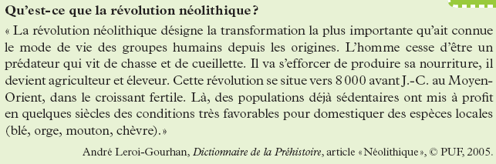
❶ Dans le texte, cite les phrases qui expriment un changement important dans le mode de vie des êtres humains.

❷ D’après ce texte, qu’est-ce qui a permis aux femmes et aux hommes de développer l’agriculture et l’élevage dans la région du Croissant fertile ?

4 Travail de groupe : nous émettons des hypothèses Coopérer
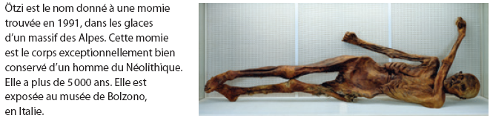
 À partir des indices collectés sur la momie, déterminez si Ötzi appartient à la « révolution » néolithique.
a. Décrivez les informations apportées par les documents.

b. Faites une liste des indices.

c. Comparez-les à ceux d’un autre groupe et faites un résumé.

